2019年部门预算公开情况说明

河北省秦皇岛市昌黎县机关事务管理局

2019年2月
昌黎县机关事务管理局

2019年部门预算信息公开

按照《预算法》、《地方预决算操作规程》、《河北省预决算公开操作规程实施细则》规定,现将昌黎县机关事务管理局2019年部门预算公开如下：
- 部门职责及机构设置情况

（一）部门职责
1、机关事务管理：管理局日常性事务；机关办公用房登记使用调配和管理；党政机关办公用房的管理和使用；全县公共机构节能监督管理；全县公务用车改革日常工作，督导检查全县公务用车制度改革工作；负责公务车辆信息化管理平台运行，承担公务车辆管理工作；县委、县政府交办的其他工作任务等。
2、昌黎县市民中心综合后勤服务保障：市民中心、会议厅公共设施设备维护维修、水电暖网络通讯等供应保障以及安全保卫、卫生保洁、绿化美化、环境秩序、会务服务等综合管理服务；县政府招待所、昌黎宾馆的管理；县委、县政府交办的其他工作任务等。

（二）机构设置
昌黎县机关事务管理局挂靠县委办公室，为财政性资金基本保障经费事业单位，机构规格相当于正科级。机关事务管理局全额事业编制37人。机关事务管理局设7个职能股室，即办公室(含设备管理股)、财务股、行政管理股、产业发展股、公共机构节能管理股、保卫股、公务车辆管理股。我单位为一级预算单位，无独立核算的下属预算单位。
部门机构设置情况
单位名称 | 单位性质 | 单位规格 | 经费保障形式
昌黎县机关事务管理局 | 事业 | 正科级 | 财政性资金基本保证经费
办公室(含设备管理股) | 事业 | 股级 | 财政性资金基本保证经费
财务股 | 事业 | 股级 | 财政性资金基本保证经费
行政管理股 | 事业 | 股级 | 财政性资金基本保证经费
产业发展股 | 事业 | 股级 | 财政性资金基本保证经费
公共机构节能股 | 事业 | 股级 | 财政性资金基本保证经费
保卫股 | 事业 | 股级 | 财政性资金基本保证经费
- 部门预算安排总体情况

按照预算管理有关规定，目前我县部门预算的编制实行综合预算制度，即全部收入和支出都反映在预算中。昌黎县机关事务管理局收支包含在部门预算中。

2019年部门预算安排975.32万元（其中一般公共预算拨款975.32万元，政府性基金预算拨款0万元），上年结转217.09万元（其中一般公共预算拨款217.09万元，政府性基金预算拨款0万元）。

（一）收入说明

反映部门当年全部收入。2019年预算总收入总额975.32万元，其中：一般公共预算财政拨款收入975.32万元。

（二）支出说明
反映部门当年支出预算的总体情况。2019年预算总支出975.32万元，其中：基本支出为7.17万元（包括人员经费7.17万元，公用经费0万元），项目支出968.15万元。
（三）比上年增减情况
反映部门与上年比较的增减变化情况。2019年预算收支安排975.32万元，较2018年预算增加105.32万元。其中：基本支出增加7.17万元，项目支出增加98.15万元。
增加的主要原因是：我局负责一名自筹人员的工资发放和保险缴纳，基本支出增加7.17万元。为了保障市民中心的正常运转，增加了对市民中心的维护维修项目，包括市民中心空调的维保及整体修缮等。根据秦公节能办[2017]7号文件要求，我局进行公共机构能源审计工作，需要编制能源审计预算。根据昌字[2017]124号文件要求，由我局统一管理并支付督察组车辆租用费用，相关费用由县财政予以保障，编制了租车服务预算。
三、机关运行经费安排情况
我单位2019年度机关运行经费预算安排36万元。其中：基本支出7.17万元，项目支出28.83万元。
基本支出中包括人员经费7.17万元。项目支出中包括办公费7万元，办公设备购置3万元，其他商品和服务4.33万元，咨询费3万元，手续费1万元，差旅费4万元，培训费0.5万元，公务用车运行维护费3万元 ，公务接待费2万元，会议费1万元，共计28.83万元。

四、财政拨款“三公”经费预算情况及增减变化原因

2019年部门预算三公经费预算安排5万元，具体如下：

因公出国（境）费用预算安排0万元；

公务用车购置及运维费预算安排合计3万元（其中：公务用车购置安排0万元，公务用车运行维护费安排3万元）；

公务接待费预算安排2万元。

与2018年预算安排相比持平，无增减变化，原因是：上年的“三公”经费预算编制比较合理，能够满足我局的工作需要，2019年无新的工作需求，因此参照上年基数编制了预算。

五、绩效预算信息情况

（一）总体绩效目标

紧紧围绕县委、县政府中心工作，认真贯彻落实《机关事务管理条例》及《河北省机关事务管理办法》文件精神，加强机关事务管理，规范机关事务工作，保障机关正常运行，降低运行成本，建设节约型机关，力争将机关事务管理工作水平迈向新台阶。

（二）职责分类绩效目标
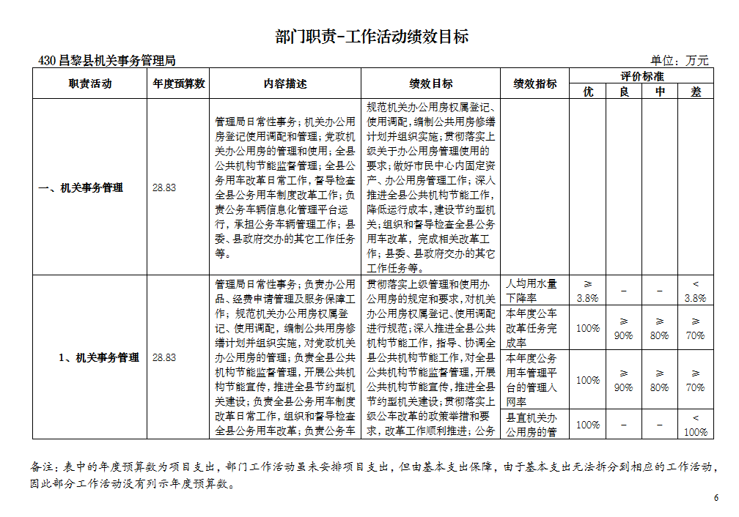
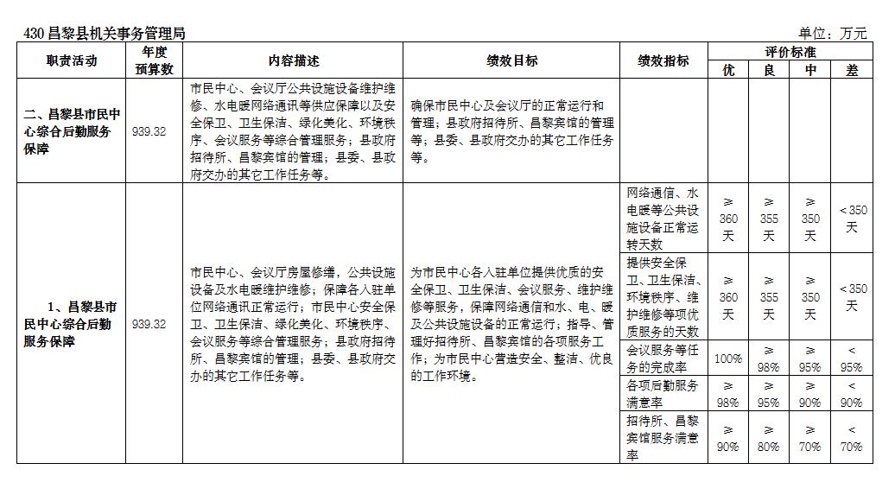

六、政府采购预算情况
2019年部门预算中我单位安排的政府采购预算金额为768.32万元，其中：市民中心电费80万元，用于采购市民中心的电费；市民中心物业管理服务431.22万元，用于采购市民中心的物业服务；租车服务20万元，用于采购督查室租用车辆的租车服务；市民中心共公设施及大型修缮59.6万元，用于采购市民中心的整体修缮的项目；市民中心会议服务费96万元，用于采购市民中心的会议服务；市民中心维护维修(一）81.5万元，用于采购市民中心的空调维保等维保服务。
七、国有资产信息情况
2019年初我单位固定资产为516.04万元，其中：土地、房屋及构筑物38.29万元，通用设备158.20万元，专用设备12.91万元，家具、用具、装具及动植物306.64万元。
八、专业名词解释
1、财政拨款收入：指由财政拨款形成的部门收入。按现行管理制度，部门预算中反映的财政拨款仅包括一般公共预算拨款和政府性基金预算拨款。
2、事业收入：指所属事业单位开展专业业务活动及辅助活动所取得的收入。
3、经营收入：指所属事业单位在专业业务活动及其辅助活动之外开展非独立核算经营活动取得的收入。
4、其他收入：指预算单位在“财政拨款收入”、“事业收入”、“经营收入”之外取得收入，主要是所属行政事业单位按规定动用的售房收入、存款利息收入等。
5、基本支出：指为保障机构正常运转、完成日常工作任务而发生的人员支出和公用支出。
6、项目支出：指在基本支出之外为完成特定行政任务和事业发展目标所发生的支出。
7、事业单位经营支出：指事业单位在专业业务活动及其辅助活动之外开展非独立核算经营活动发生的支出。
8、政府性基金：是指各级人民政府及其所属部门根据法律、行政法规和中共中央、国务院文件规定，为支持特定公共基础设施建设和公共事业发展，向公民、法人和其他组织无偿征收的具有专项用途的财政资金。
9、 “三公”经费：纳入财政预决算管理的“三公”经费，是指部门用财政拨款安排的因公出国（境）费、公务用车购置及运行费和公务接待费。其中，因公出国（境）费反映单位公务出国（境）的国际旅费、国外城市间交通费、住宿费、伙食费、培训费、公杂费等支出；公务用车购置及运行费反映单位公务用车车辆购置支出（含车辆购置税）及租用费、燃料费、维修费、过路过桥费、保险费、安全奖励费用等支出；公务接待费反映单位按规定开支的各类公务接待（含外宾接待）支出。
10、机关运行经费：为保障行政单位（包括实行公务员管理的事业单位）运行用于购买货物和服务的各项资金，包括办公及印刷费、邮电费、差旅费、会议费、福利费、日常维修费、专用材料及一般设备购置费、办公用房水电费、办公用房取暖费、办公用房物业管理费、公务用车运行维护费以及其他费用。
九、其他需要说明的事项
1、政府性基金预算安排情况
2019年我单位未安排政府性基金预算。
2、国有资本经营预算安排情况
2019年我单位未安排国有资本经营预算。
无其他需要说明的事项。

